**Câu 1: Tổng thời gian bắt gói tin trong từng trang web đã thử nghiệm và tổng  
số gói tin bắt được là bao nhiêu?**

Web1:



Số gói tin bắt được : 57-41= 16 gói tin và tổng thời gian bắt gói tin là: 0.313974s

Web 2: uit.edu.vn



Số gói tin bắt được là 208-199=9 gói tin và tổng thời gian bắt gói tin là: 0.52323s

**Câu 2: Liệt kê ít nhất 5 giao thức khác nhau xuất hiện trong cột giao thức  
(Protocol) khi không áp dụng bộ lọc “http” khi truy cập 2 website. Tìm  
hiểu trên Internet và mô tả ngắn gọn chức năng chính của các giao thức đó**

**DNS**: biến tên miền thành địa chỉ IP, để khi người dùng nhập tên miền thì sẽ dịch lại thành địa chỉ IP, từ đó giúp máy tính truy cập đến server máy chủ chứa webpage đó

**MDNS**: tương tự như DNS nhưng chỉ hoạt động trong mạng nội bộ

**TCP**: kiểm soát mức độ tin cậy của việc truyền dữ liệu. Dữ liệu được truyền theo dạng gói tin, các gói này là các cụm dữ liệu được truyền hoàn toàn độc lập trên mạng, được tập hợp lại với nhau khi chúng đến địa chỉ đích và sau đó trả về dữ liệu gốc

**UDP**: giao thức tương tự như TCP nhưng không kiểm soát mức độ tin cậy, có thể bị rớt 1 phần gói khi truyền đi

**SSDP**: một giao thức mạng dùng để quảng cáo

**Câu 3: Mất bao lâu từ khi gói tin HTTP GET đầu tiên được gửi cho đến khi HTTP 200 OK đầu tiên được nhận đối với mỗi website đã thử nghiệm. (mặc định, giá trị của cột thời gian (Time) trong packet-listing window là khoảng thời gian tính bằng giây kể từ khi chương trình Wireshark  
bắt đầu bắt gói tin).**

Web 1: 0.313974s

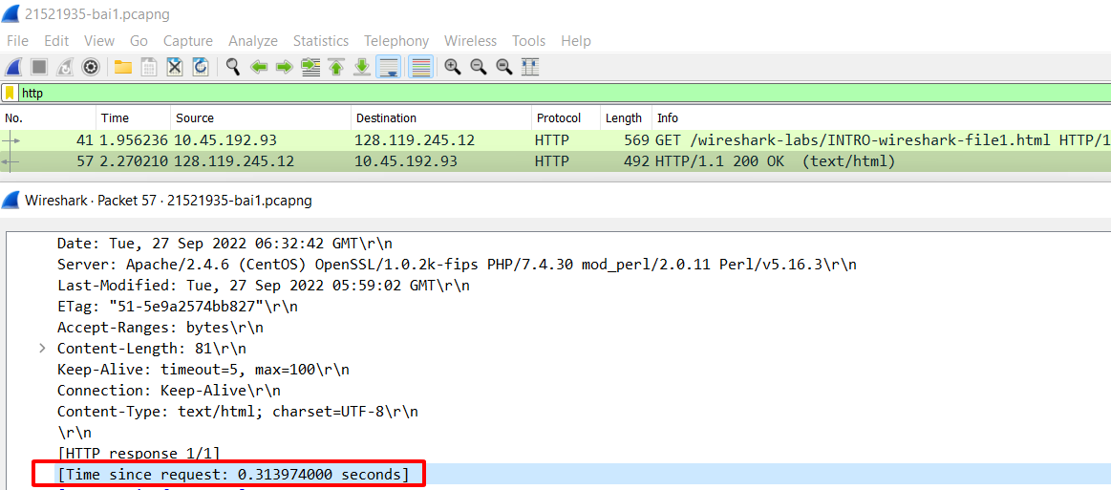

Web 2(uit.edu.vn): 0.52323s

**Câu 4 vị trí : Nội dung hiển thị trên trang web gaia.cs.umass.edu “Congratulations!You've downloaded the first Wireshark lab file!” có nằm trong các gói tinHTTP bắt được hay không? Nếu có, hãy tìm và xác định vị trí của nội dung này trong các gói tin bắt được.**

- Nội dung trên có nằm trong các gói tin HTTP bắt được.

- Nội dung trên nằm trong vùng “Line-based text data: text/html”

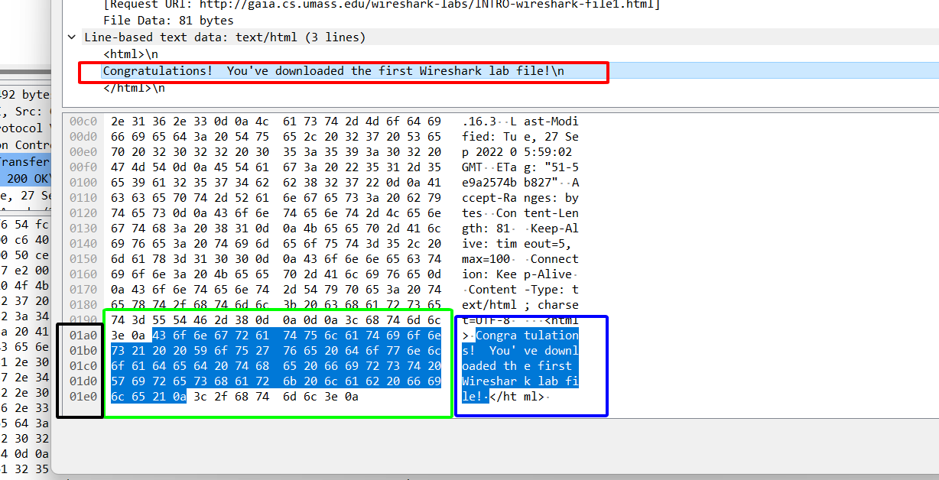

**Câu 5: Địa chỉ IP của gaia.cs.umass.edu và website đã chọn ở bước 10 là gì?  
Địa chỉ IP của máy tính đang sử dụng là gì?**

Địa chỉ IP của gaia.cs.umass.edu là: 128.119.245.12

Địa chỉ IP của máy tính là: 10.45.192.93



**Câu 6: Qua ví dụ bắt gói tin trên và kết quả bắt gói tin từ Wireshark, hãy mô tả ngắn gọn diễn biến xảy ra khi bắt đầu truy cập vào một đường dẫn đến một trang web cho đến lúc xem được các nội dung trên trang web đó**

Khi người dùng duyệt web, trình duyệt sẽ kết nối và giao tiếp với name server: <http://gaia.cs.umass.edu/wireshark-labs/INTRO-wireshark-file1.html>, thông qua DNS sẽ dịch lại thành địa chỉ IP: 128.119.245.12( địa chỉ của name server) . Sau đó dùng địa chỉ này kết nối máy tính tới server lưu nội dung webpage thông qua giao thức HTTP. Lúc này client(máy tính) sẽ gửi lệnh get đến server(máy chủ), và từ server sẽ gửi lại nội dung webpage cho client. Đoạn nội dung này chứa những đoạn code web , sau đó được trình duyệt dịch lại và hiển thị trang web trên màn hình

***Mở rộng***: địa chỉ IP như địa chỉ nhà ngoài đời. Nó dùng để xác định tính duy nhất của các thiết bị như điện thoại, laptop… và thông qua các giao thức trong mạng để giao tiếp các thiết bị với nhau

Có nhiều cách để coi địa chỉ IP, dưới đây là 2 cách phổ biến

**Cách 1:**

Truy cập cmd qua hộp thoại Run ( CTRL R để mở hộp thoại )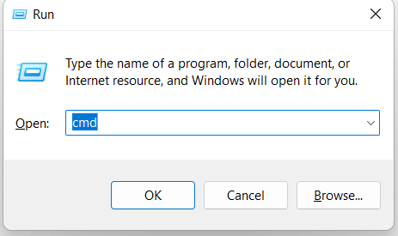

Địa chỉ IP trong ví dụ này là 10.0.159.45

Cách 2:

Mở Task manager( CTRL shift S để mở nhanh)

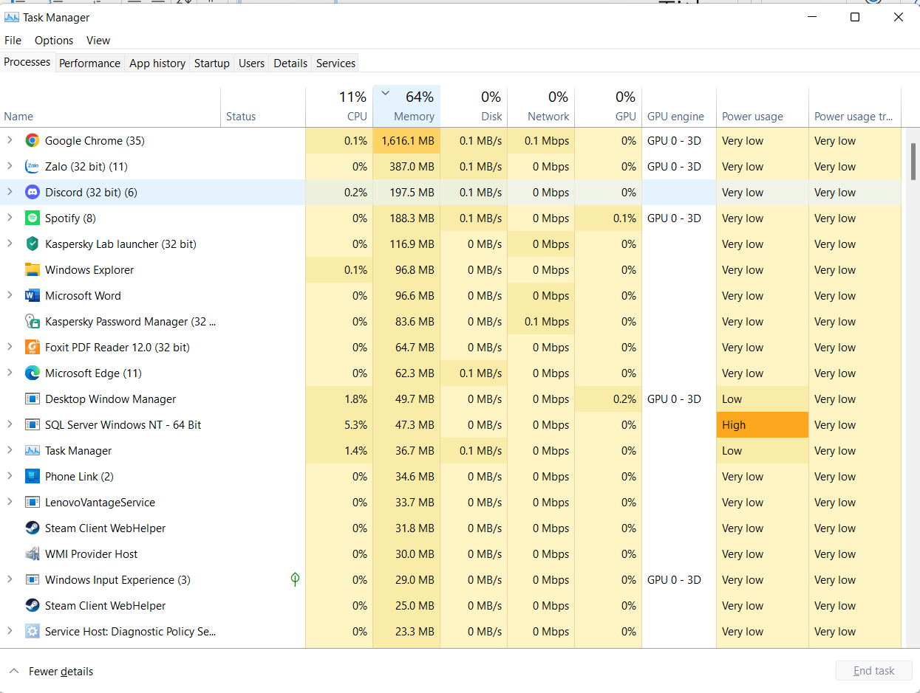

Vào thẻ performance rồi chọn biểu tượng mạng như Wifi hoặc Lan để xem

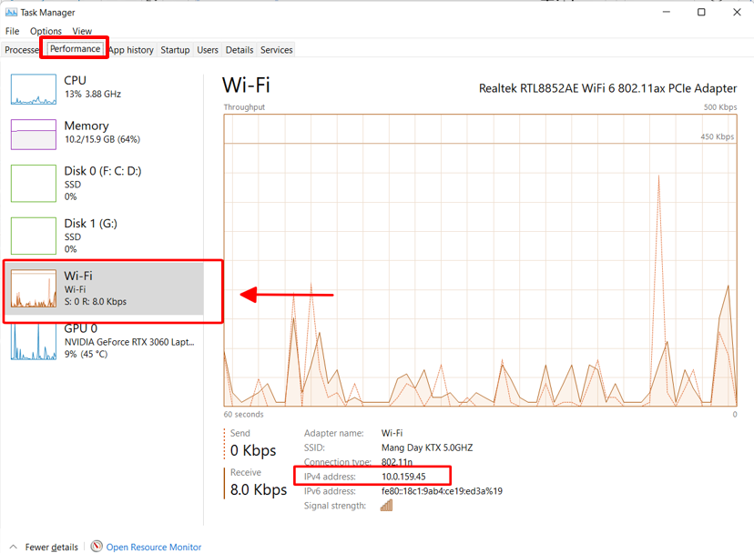

Địa chỉ IP: 10.0.159.45